2014 proclamée par l’ONU
ANNÉE DE SOLIDARITÉ AVEC
LE PEUPLE PALESTINIEN

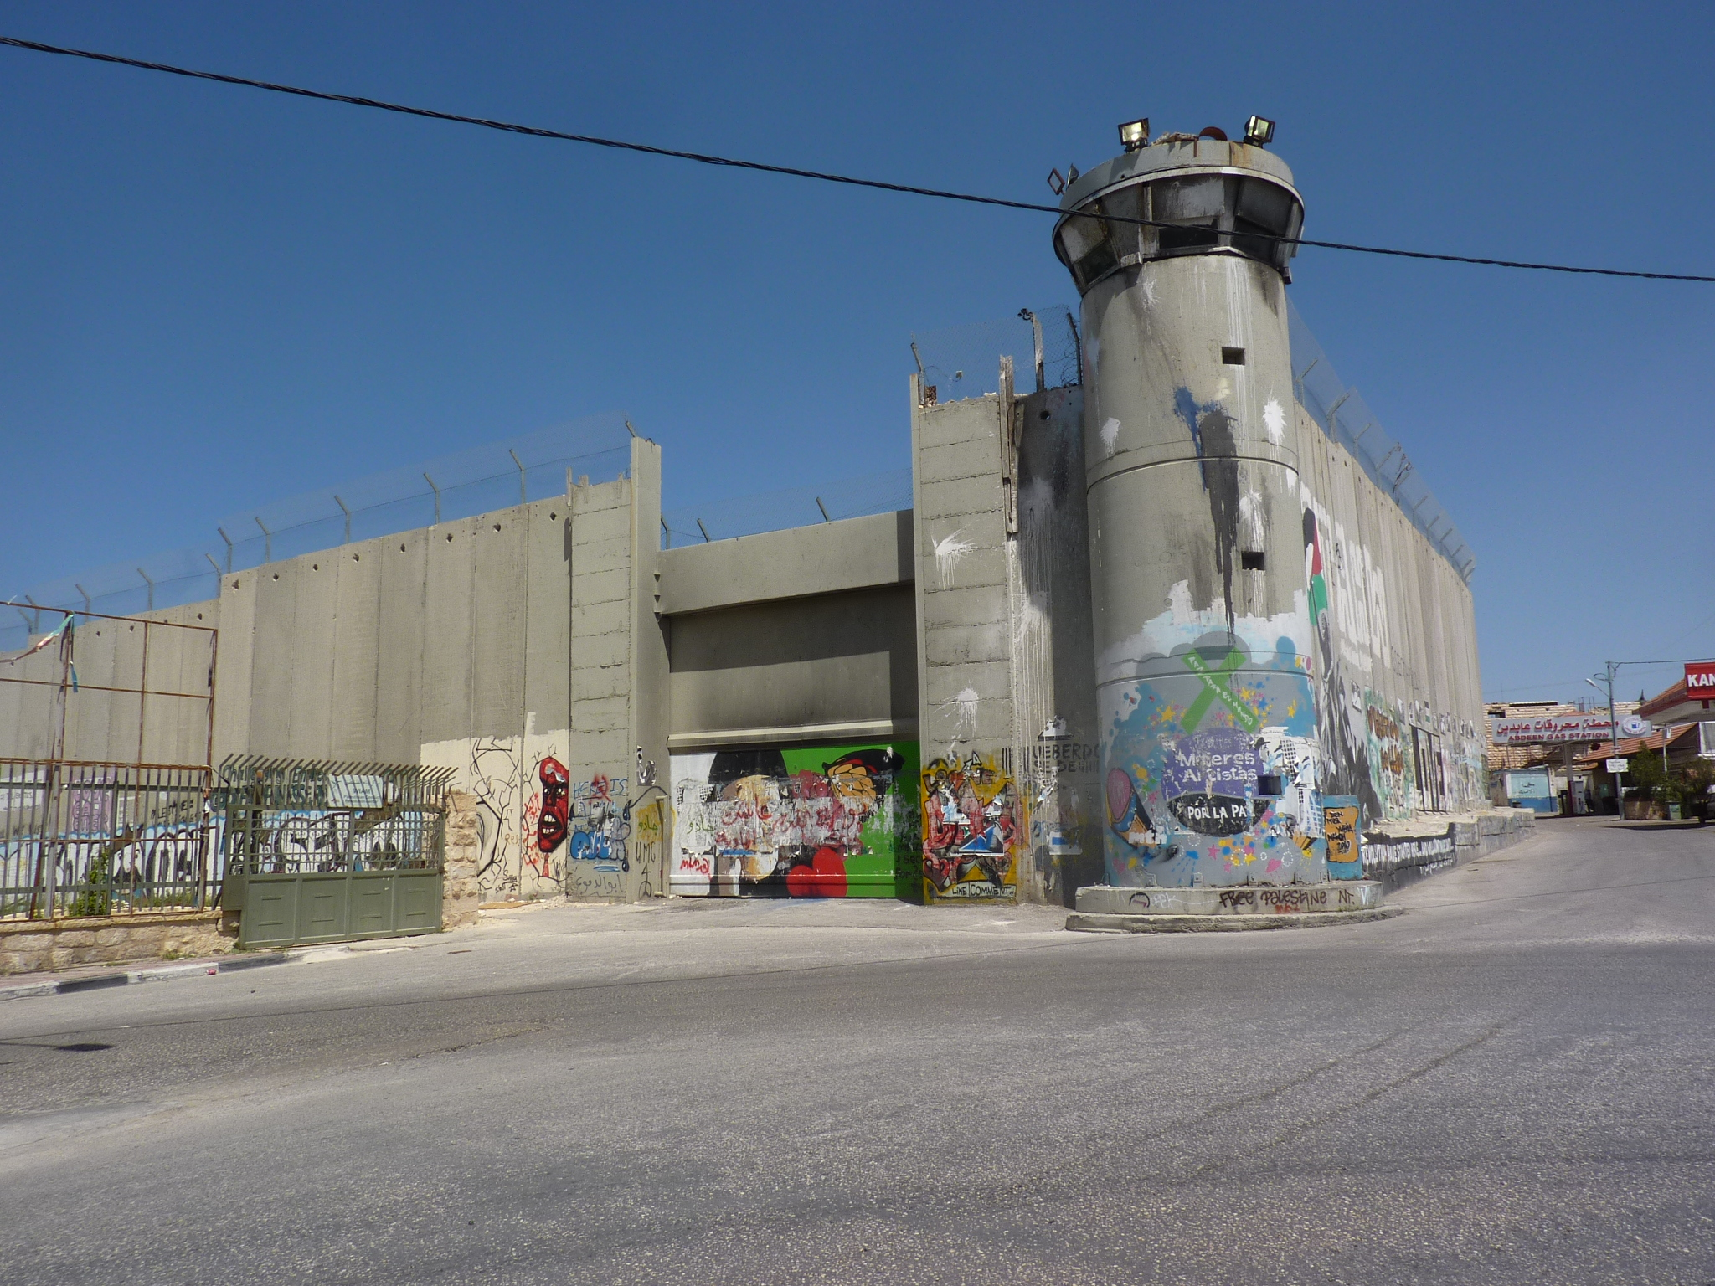
La Palestine est occupée,
Gaza assiégée,
La Cisjordanie
colonisée et dépecée…

MAIS QUE FAIT LA FRANCE ?

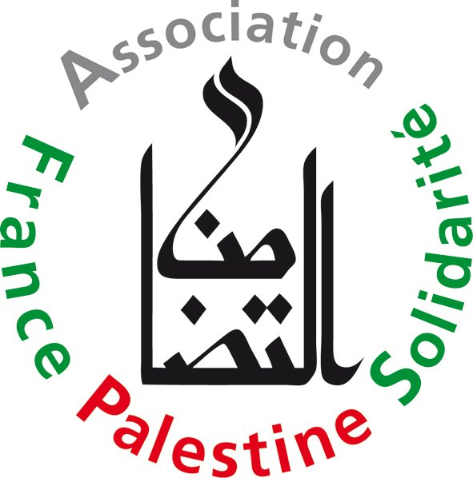
ASSOCIATION FRANCE PALESTINE SOLIDARITÉ 49
22, rue du Maine 49100 Angers
afps_49@yahoo.fr

